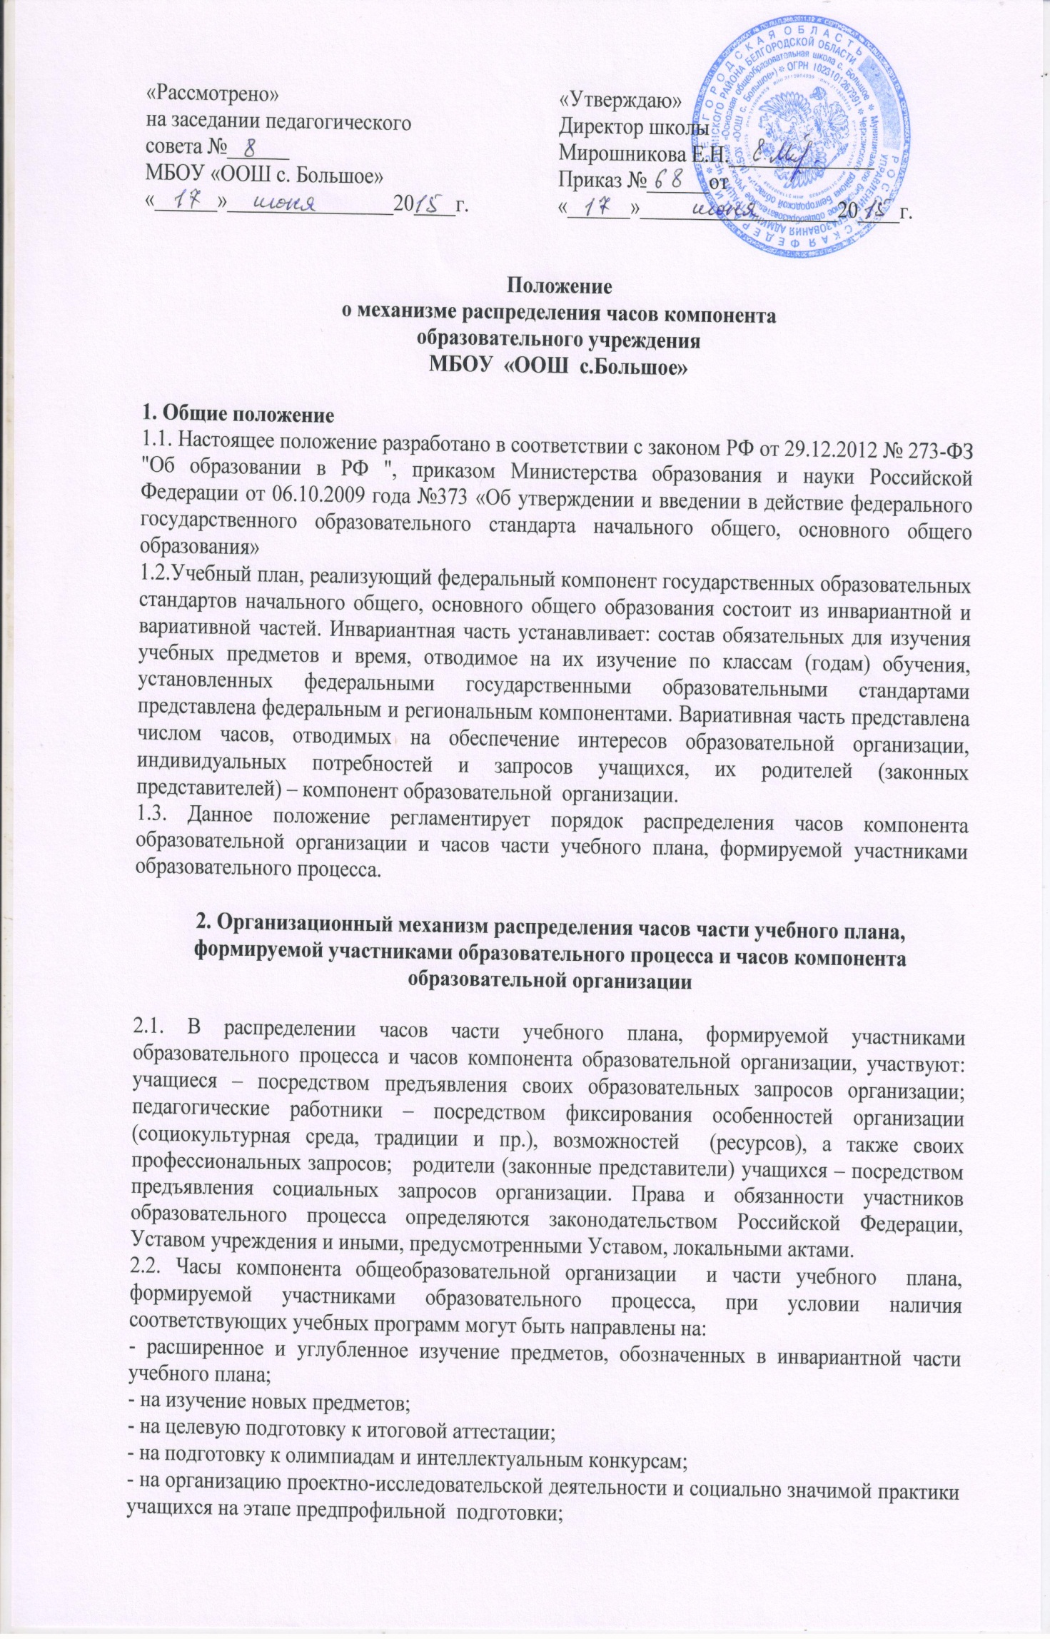- на информационную работу, профильную ориентацию, психолого-педагогическую диагностику.
2.3. С целью формирования компонента общеобразовательного учреждения, отражающего запросы участников образовательного процесса, ежегодно в 4 четверти текущего учебного года проводится анкетирование для учащихся, их родителей (законных представителей) для 5-9 классов (приложение № 1).
2.4. По итогам мониторинга и с учетом рекомендаций муниципального и регионального уровней распределяются часы компонента общеобразовательной организации.
2.5. Распределение часов компонента общеобразовательной организации рассматриваются на заседаниях Управляющего совета, педагогического совета и утверждаются приказом

3. Права и обязанности участников образовательного процесса

3.1. Права и обязанности участников образовательного процесса определяются законодательством Российской Федерации, Уставом Учреждения и иными, предусмотренными Уставом, локальными актами.
3.2. Учащиеся обязаны выполнять программы выбранных предметов, курсов компонента общеобразовательного учреждения.

4. Ответственность

4.1. Учитель несёт ответственность за выполнение программы предмета, курса компонента общеобразовательной организации.
4.2. Учитель контролирует посещение занятий обучающимися.

5. Оценивание

5.1. Отметка учебных предметов, курсов компонента общеобразовательной организации, осуществляется по следующей системе:
- учебные предметы оцениваются по пятибалльной системе и учитываются при выставлении отметок за четверть (полугодие) по предмету федерального компонента;
5.2. В аттестате об основном общем образовании делается запись об изучении элективных курсов, учебных курсов (полное название в соответствии с учебным планом школы) в соответствующей строке.

6. Документация

6.1. Список учащихся и прохождение программы предметов, курсов фиксируется в журналах.
6.2. Предметы компонента общеобразовательного учреждения оформляются в классных журналах, элективные курсы - в отдельных журналах.
6.3. Оформление, ведение и хранение журналов осуществляется в соответствии с Положением о ведении классных журналов.

7. Заключительные положения

7.1. Положение вступает в силу с момента утверждения.
7.2. Срок данного Положения не ограничен.

Приложение 1

Анкета для учащихся и родителей.
«Выбор предметов учебного плана из части, формируемой участниками образовательного процесса.
Учебный план для ____ класса МБОУ «ООШ с.Большое» состоит из ____ часов в неделю. На изучение предметов федерального компонента выделено _____ часов, регионального компонента -_____ часа, компонента образовательного учреждения - _____ часов

Учебные предметы,  учебные курсы | Количество часов в неделю
 | _____ класс
 | Федеральный компонент | Региональный компонент | Компонент образовательного учреждения | Итого
Русский язык | 3 |  |  | 6
Литература | 2 |  |  | 2
Английский язык | 3 |  |  | 3
Математика | 5 |  |  | 6
Информатика и ИКТ |  |  |  | 1
История | 2 |  |  | 2
Природоведение | 2 |  |  | 2
Музыка | 1 |  |  | 1
Изобразительное искусство | 1 |  |  | 1
Технология | 2 |  |  | 2
Физическая культура | 3 |  |  | 4
Православная культура |  | 1 |  | 1
Основы безопасности жизнедеятельности |  | 1 |  | 1
Итого: | 24 | 2 | 6 | 32

Определите, какие предметы Вы хотите изучать в ____ классе в 201__/1__ учебном году, из компонента образовательного учреждения.
Отметьте свой выбор, поставив рядом любой знак с предлагаемыми предметами, которые Вы выбрали для изучения

№п/п | Учебный предмет | Количество часов | Отметка
1 | Русский язык | 3
2 | Информатика и ИКТ | 1
3 | Математика | 1
4 | Физическая культура | 1

Дата заполнения ______________ 20___ года.
Подпись учащегося:________________________
С выбором моего ребенка согласен (согласна) _____________________
(Ф.И.О. родителя)

